附件1：
广东省电子非税收入一般缴款书式样
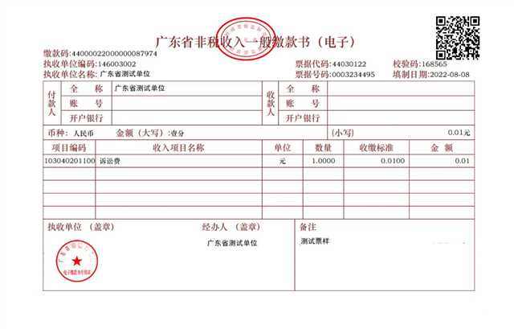
票面要素包括:电子《非税收入一般缴款书》名称、电子《非税收入一般缴款书》财政监制章、缴款码、执收单位编码、执收单位名称、票据代码（一般缴款书代码）、票据号码（一般缴款书号码）、校验码、填制日期、二维码、付款人信息（全称、账号、开户银行）、收款人信息（全称、账号、开户银行）、币种、金额（大写）／（小写）、项目编码、收入项目名称、单位、数量、收缴标准、金额、执收单位（盖章）、经办人（盖章）、备注等。

